大阪モノレール延伸事業の計画的かつ着実な推進について
（要望書）
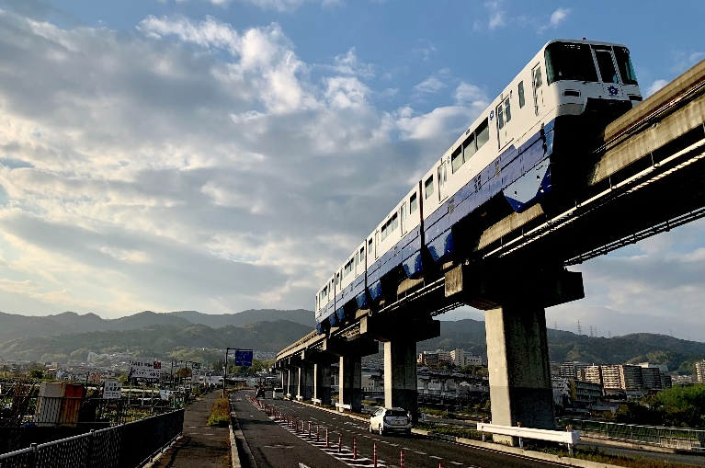
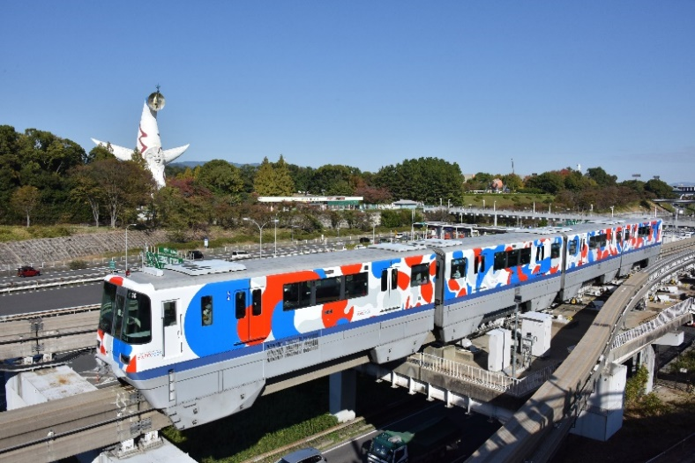
営業線（1970万博ラッピング）
EXPO TRAIN 2025 大阪モノレール号

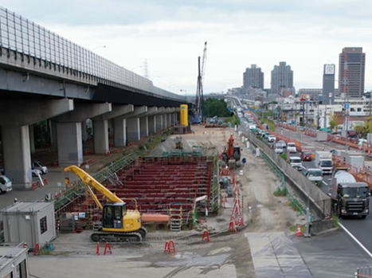
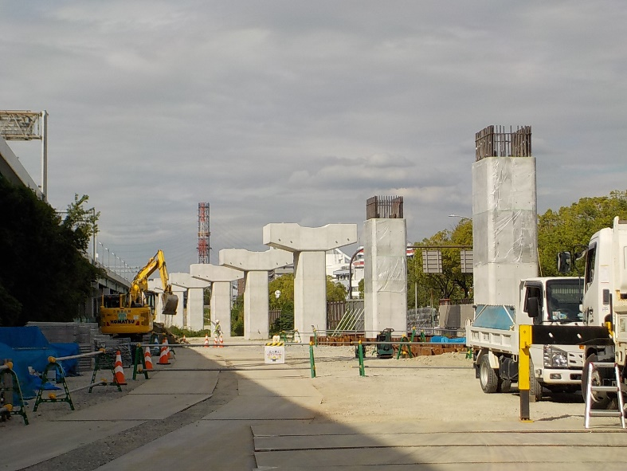
支柱建設工事
車両基地建設工事

令和４年１２月

大阪府・東大阪市・守口市・門真市・大東市
大阪モノレール株式会社・東大阪商工会議所
守口門真商工会議所・大東商工会議所

大阪モノレール延伸事業の計画的かつ着実な推進について

大阪モノレールは、大阪都心部から放射状に延びる既存鉄道を環状方向に結節することで、広域的な鉄道ネットワークを形成することを目的に整備を進めています。また、モノレール沿線の民間投資誘発等、大きなストック効果をもたらし、沿線のまちづくりの進展に加え、結節する既存鉄道の事故等による運行障害発生時には、代替ルートとして、交通リダンダンシーの確保にも寄与しています。
現在、大阪モノレールではコロナ禍による輸送人員の減少と、それに伴う収益悪化で今後も厳しい経営環境が続くことが予想される中、延伸事業の推進や安定的な運行を確保するため、経費削減を行いつつ需要拡大に向けた取り組みを行い、令和３年度の純利益は黒字を達成し、輸送人員についても令和４年度上半期実績でコロナ禍前の約９割まで回復しているところです。
延伸事業では、新たに近鉄奈良線等の４路線と結節し、合わせて１０路線と接続されることとなります。その結果、延伸部から大阪空港へのアクセスにおいて、時間短縮、乗継回数及び料金節減によるアクセス性の向上など、広域的な鉄道ネットワークが強化されるとともに、駅前広場整備や延伸部の沿線では大規模な開発も予定されており、大きな期待が寄せられています。
昨年度から、支柱建設工事や車両基地建設工事に着手しており、今年度は、支柱が順次完成するとともに、新たにモノレールが走行する桁の製作場の建設工事にも着手したところです。
また、本年２月、新たに都市計画決定した(仮称)松生町駅の設置に必要な手続きを進めており、令和１１年の同時開業に向け事業推進に取り組んでいます。
こうした状況を踏まえ、事業効果を早期に発現させるためには、事業費を継続的に確保することが必要不可欠であり、各自治体並びに軌道事業者においては、厳しい財政状況の中にあっても、予算確保に鋭意努めています。
国におかれましても、厳しい財政状況でありますが、今後の予算編成等につきまして、引き続き、次の事項について格別のご配慮を賜りますよう強く要望いたします。
併せて、モノレールの整備に必要な駅前広場や乗継施設等の整備につきましても、格別のご配慮を賜りますよう強く要望いたします。

令和４年１２月

一、大阪モノレール延伸事業は、事業規模も大きく、複数年にわたって計画的かつ安定的に国からの予算支援が必要であり、工事が本格化する中、円滑な事業実施に支障のないよう、継続的に予算を確保すること

一、大阪モノレール延伸事業を進めるにあたり必要となる駅前広場や乗継施設等の整備についても、計画的かつ着実に推進できるよう必要な予算を確保すること

大阪府知事 吉村 洋文
東大阪市長 野田 義和
守口市長 西端 勝樹
門真市長 宮本 一孝
大東市長 東坂 浩一

大阪モノレール株式会社
代表取締役社長 森岡 武一

東大阪商工会議所
会頭 稲田 眞一

守口門真商工会議所
会頭 小倉 庸敬

大東商工会議所
会頭 浅野 弘資

大阪モノレール延伸事業の概要

路線延長 | 約８．９㎞
駅 数 | ５駅  松生町駅、門真南駅、鴻池新田駅、荒本駅、瓜生堂駅  （いずれも仮称）
開業目標 | ２０２９年（令和１１年）
令和５年度  事業内容 | 用地買収、支柱建設工事、車両基地建設工事、PC軌道桁製作架設工事 等

大阪モノレール延伸事業箇所図
